Grafcet à séquences simultanées : aiguillage en ET

Rappel :  
Un automatisme est représenté par un grafcet à séquences simultanées lorsque son  
fonctionnement utilise simultanément plusieurs séquences de ce grafcet.  
**1) Divergence en ET**

[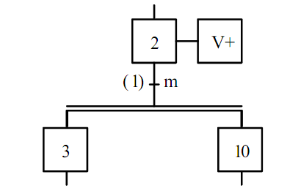](https://4.bp.blogspot.com/-3kSzJf0XnS4/U2q_G8uqjYI/AAAAAAAAClQ/bTDAZO60z2E/s1600/74.PNG)

Si l'étape 2 est active et que m = 1 alors les étapes 3 et 10 sont activées tandis que l'étape 2 est désactivée.  
**2) Convergence en ET**

[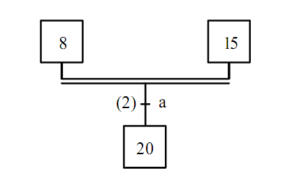](https://1.bp.blogspot.com/-LkRNy0ZPHWg/U2q_WrdT-8I/AAAAAAAAClY/gSum6pXZ6NE/s1600/75.PNG)

Si les étapes 8 et 15 sont actives et que a = 1 alors l'étape 20 est activée tandis que les étapes 8 et  
15 sont désactivées.  
Remarques:  
- Si une seule des étapes 8 ou 15 est active, même si a = 1 l'étape 20 n'est pas activée.  
- Souvent pour ne rien commander pendant qu'une séquence attend la fin de l'autre, les étapes 8 et  
15 sont des étapes d'attente (pas d'action associée). La réceptivité est alors remplacée par = 1  
(réceptivité toujours vraie)

MACHINE SPECIALE D'USINAGE  
Solution:

**Grafcet point de vue système**

[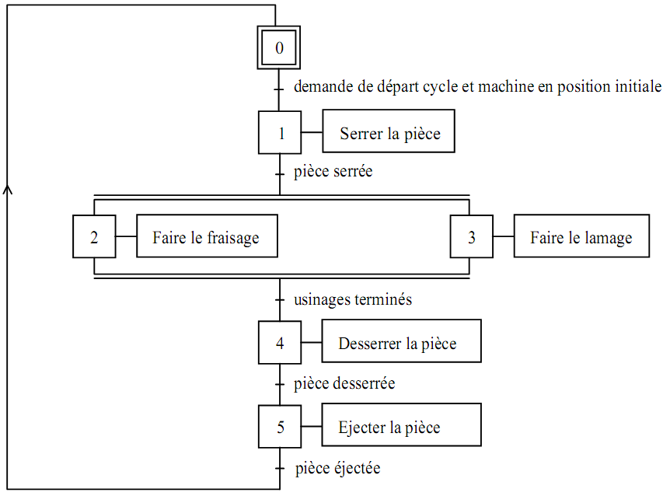](https://3.bp.blogspot.com/-INY-N3q-nno/U2q__O22XGI/AAAAAAAAClg/hwJ8logquaM/s1600/76.PNG)

**Grafcet point de vue Partie Opérative**

[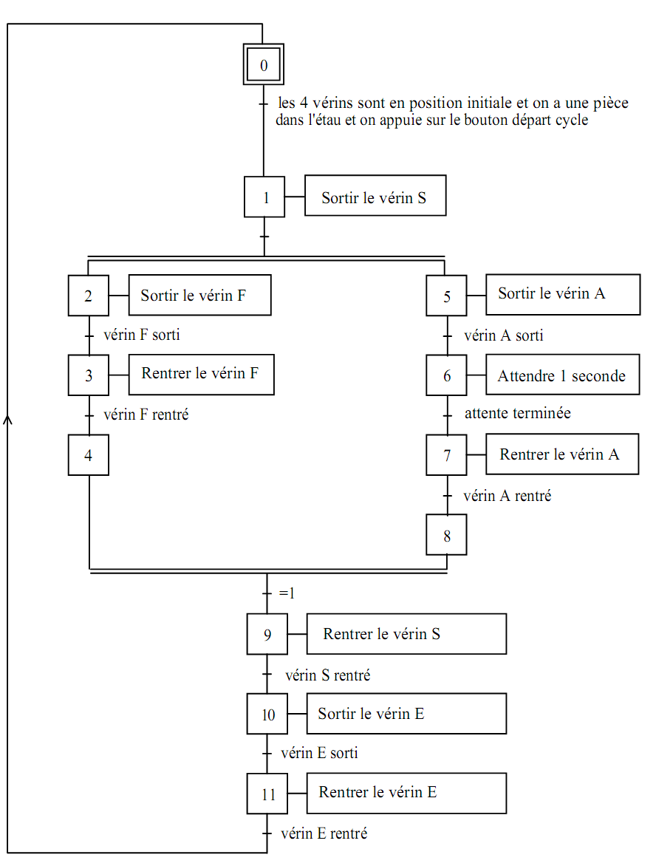](https://3.bp.blogspot.com/-XVLq6tFJYzw/U2rAWzsb5VI/AAAAAAAAClo/T2gSj53vuOk/s1600/77.PNG)

**Grafcet point de vue Partie Commande**

[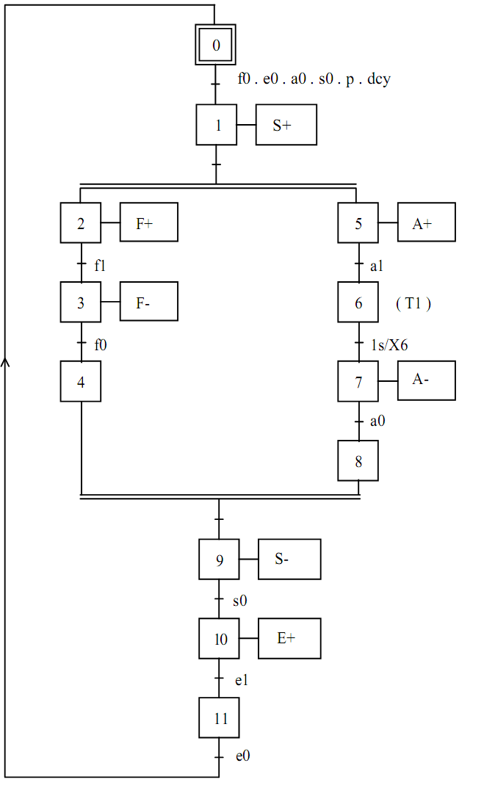](https://1.bp.blogspot.com/-T612tL5u4so/U2rBhWsyakI/AAAAAAAACl8/suYMniYPJWg/s1600/79.PNG)